Аналитическая справка Центра «Точка роста» естественно-научного и технологического профиля МБОУ ЕСОШ № 1 за 3 квартал 2023 год
В 2021 году в федеральный проект «Современная школа» национального проекта «Образование» вошла МБОУ ЕСОШ №1. В рамках данного проекта в школе создан и с 1 сентября 2021 года начал свою работу Центр естественно-научного профиля. Это структурное подразделение школы, в деятельности которого применяются еще более современные информационные технологии, средства обучения, учебное оборудование, высокоскоростной интернет и другие ресурсы Центра, которые служат повышению качества и доступности образования. Задачами Центра являются охват своей деятельностью на обновленной материально- технической базе 100% обучающихся школы, осваивающих основную общеобразовательную программу по предметным областям «Химия», «Физика», «Биология», а также обеспечение не менее 70% охвата от общего контингента обучающихся в школе дополнительными общеобразовательными программами естественнонаучного профиля во внеурочное время, в том числе с использованием дистанционных форм обучения и сетевого партнёрства. Данная модель позволит Центру выполнять функцию общественного пространства для развития общекультурных компетенций, цифровой грамотности, шахматного образования, проектной деятельности, творческой, социальной самореализации детей, педагогов, родительской общественности и обеспечить формирование современных компетенций и навыков у школьников.
В ходе реализации национального проекта «Образование» в части создания Центра образования естественно-научного профиля «Точка роста» проведены ремонтные работы в кабинетах в соответствие с фирменным стилем Центра «Точка роста». Под Центр выделено четыре кабинета: кабинеты физики, химии и биологии, помещение для проектной деятельности. В требованиях к подготовке кабинетов Центра немаловажный акцент сделан на качественное выполнение работ для создания просторной зоны совместного, обучения и творчества.
За 3 квартал 2023г учащиеся также вовлечены в исследовательскую и проектную деятельность, активно осваивают возможности цифровых лабораторий в учебной деятельности. Возможность подключения к ноутбуку через Bluetooth помогает передавать фалы с телефона учащегося для дальнейшего редактирования без адаптера или проводного подключения.
Высокую оценку получила и цифровая лаборатория с наборами датчиков для измерения физических, химических, физиологических параметров окружающей среды и организмов.

У каждого ребенка есть ориентир – найти «свою точку роста» и развиваться в том направлении, которое ему интересно. Таким образом, ресурсы Центра образования естественно-научной и технологической направленностей «Точка Роста» открывают новые возможности урочной и внеурочной деятельности, расширяют поле взаимодействия ученика и учителя, повышают интерес и мотивацию учащихся к изучению биологии, химии и других предметов естественно-научной направленности.

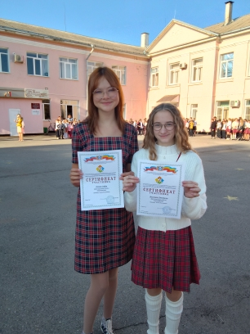

За данный период ГАУ РО «Институт развития образования» проводил областной конкурс проектно-исследовательских работ учащихся 4-8 классов образовательных учреждений Ростовской области «Малая академия юных исследователей». В конкурсе приняли учащиеся 7 «Б» класса Волочаева Анастасия и Попова Софья в номинации «Естественнонаучная деятельность». Девочки в течении 2-х лет посещают внеурочные занятия «Зелёная лаборатория» с использованием оборудования «Точка роста». Занятия ведет учитель химии и биологии Колодина Инна Геннадиевна.

Директор школы: Гамова Е.Н.

